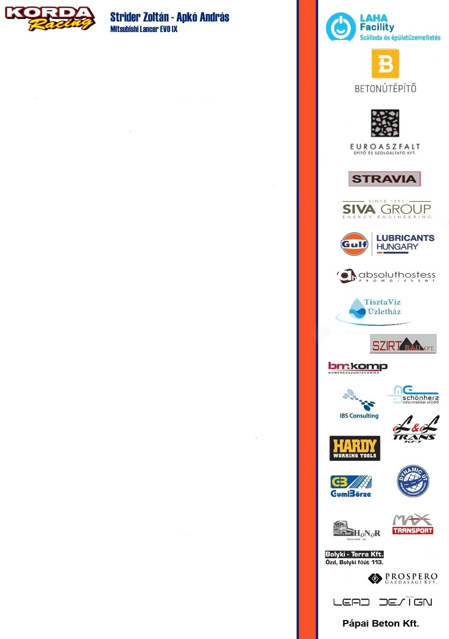
A célunkat megvalósítottuk ezen a napon

November második hétvégéjén, Visontán rendezték a harmadik Gulf Racing Day elnevezésű élménynapot, aminek a vártnál nagyobb sikere lett. A szeles és borongós nap ellenére több százan érkeztek a helyszínre a meghívott vendégek és a kíváncsiskodó autósport rajongók.

Ezt a napot a Gulf csapata az önfeledt autózás és a szórakoztatás mellett a Mavamsz Veterán Hegyi Felfutó Országos Bajnokság 2017. évi díjkiosztó ünnepségével is összekötötte. A sorozat már régóta működik, de ebben az évben lépett elő bajnoksággá. A Gulf úgy érzi, a versenyek nagyon komoly színvonalat képviselnek, így melléjük állt, mint támogató.

„Jó szériában vagyunk a Gulf-fal, a Racing Day előtt voltunk két konferencián is, ahol szintén nagy sikerünk volt” – értékelte az elmúlt napokat Strider Zoltán, majd hozzátette: „Minden szempontból jól sikerült az élménynapunk, hiszen több olyan embert sikerült beültetnünk versenyautóba, akik elég távol álltak a sporttól, másrészt pedig a felhívásunkra sokan jelentkeztek, akik szeretnének csatlakozni a szponzorprogramunkhoz.”

Reggel tíz órától szinte sötétedésig ment a körözés a pályán, mondhatjuk Velenczei Ádám, Strider Zoltán és Molnár Feri szinte egy nagyobb versenytávját is elautózott.

„Sajnos több Gulf szponzorprogram tag műszaki hiba miatt nem tudott részt venni a rendezvényen, akikkel még színesebb lett volna a hétvége. Gondolok itt Domonkos Lacira, Kotán Petire, Magda Robira, Kocsomba Karcsira vagy akár Bendegúzra, de ennek ellenére sem lehet panaszunk, hiszen sok féle autó volt a Trabanttól a Porsche-n át a Mitsubishi-ig, s ne feledkezzünk meg a veterán autókról sem. A nap végén nagyon sok mosolygós és elégedett emberrel beszélgettem, ezért úgy érzem, a rendezvényünk nagyon fontos szerepet töltött be” – zárta a beszélgetést Zoli.

A 2018-as Gulf szponzorprogram részleteit hamarosan közzétesszük a www.gulf.hu oldalon.

Partnereinknek köszönjük az együttműködést: Betonútépítő Zrt.; Euroaszfalt Kft.; Siva Group Zrt.; Stravia Kft.; Laha Facility Ltd.; Absolut Hostess Kft.; Lubricants Hungary Kft., Gulf; Schönherz Informatikai Stúdió Kft.; BM KOMP kompresszortechnika; Max-Transport Bt.; Dynamic Út Kft.; Bolyki Terra Kft.; Euroll Hungária Kft.; Honor Trans-Sped Kft.; Tiszta Víz Üzletház; Pápai Beton Kft.; L&L Trans Kft.; Lead Design Kft.; Prospero Gazdasági Kft.; Szirt Bau Kft.

